Консультация для родителей
«КАКИЕ ОПЫТЫ И ЭКСПЕРИМЕНТЫ МОЖНО ПРОВЕСТИ В ДОМАШНИХ УСЛОВИЯХ С ДЕТЬМИ МЛАДШЕГО ВОЗРАСТА»
Консультацию подготовила: Шипина Елена Александровна
Цель:
- приобщить родителей к экспериментальной деятельности, совместной с детьми, в домашних условиях;
Задачи:
- заинтересовать родителей в экспериментальной деятельности;
- дать понятие об экспериментах, привести примеры некоторых опытов в домашних условиях.
Детское экспериментирование – это один из ведущих видов деятельности дошкольника. Очевидно, что нет более пытливого исследователя, чем ребёнок. Маленький человек охвачен жаждой познания и освоения огромного нового мира. Но среди родителей часто распространена ошибка – ограничения на пути детского познания. Вы отвечаете на все вопросы юного почемучки? Показываете ребёнку как можно чаще предметы, притягивающие его любопытный взор, и рассказываете о них? Вероятнее всего, редко…
Исследовательская деятельность Вашего ребёнка может стать одним из условий развития детской любознательности, а в конечном итоге познавательных интересов ребёнка. В детском саду уделяется много внимания детскому экспериментированию. Организуется исследовательская деятельность детей, создаются специальные проблемные ситуации, проводятся занятия. В группах созданы условия для развития детской познавательной активности, оборудованы уголки экспериментирования, где находятся необходимые предметы: бумага разных видов, ткань, специальные приборы (весы, часы и др., материалы (песок, вода, карты, схемы и т. п.)
Несложные опыты и эксперименты можно организовать и дома. Для этого не требуется больших усилий, только желание, немного фантазии и, конечно, некоторые научные знания. Описываемые опыты не требуют никакой специальной подготовки и почти никаких материальных затрат.
Цветы лотоса
Вырежьте из цветной бумаги цветы с длинными лепестками. При помощи карандаша закрутите лепестки к центру. А теперь опустите разноцветные лотосы на воду, налитую в таз. Буквально на ваших глазах лепестки цветов начнут распускаться. Это происходит потому, что бумага намокает, становится постепенно тяжелее и лепестки раскрываются.
Как проткнуть воздушный шарик без вреда для него?
Ребёнок знает, что если проколоть шарик, то он лопнет. Наклейте на шарик с двух сторон по кусочку скотча. И теперь вы спокойно проткнёте шарик через скотч без всякого вреда для него.
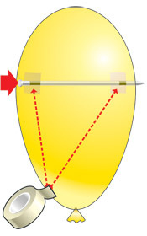
Куда делись чернила?
В пузырёк с водой капните чернил или туши, чтобы раствор был бледно-голубым. Туда же положите таблетку растолчённого активированного угля. Закройте горлышко пальцем и взболтайте смесь. Она посветлеет на глазах. Дело в том, что уголь впитывает своей поверхностью молекулы красителя и его уже и не видно.
Танцующая фольга
Нарежьте алюминиевую фольгу (блестящую обёртку от шоколада или конфет) очень узкими и длинными полосками. Проведите расчёской по своим волосам, а затем поднесите её вплотную к отрезкам. Полоски начнут "танцевать". Это притягиваются друг к другу положительные и отрицательные электрические заряды.
Секретное письмо
Пусть ребёнок на чистом листе белой бумаги сделает рисунок или надпись молоком или лимонным соком. Затем нагрейте лист бумаги (лучше над прибором без открытого огня, например, над лампой) и вы увидите, как невидимое превращается в видимое. Импровизированные чернила вскипят, буквы потемнеют, и секретное письмо можно будет прочитать.
Эксперименты с солью и льдом
Почему зимой дороги и тротуары посыпают солью? Почему океаны и моря не замерзают зимой, как речки и озёра? На эти вопросы помогут ответить некоторые опыты с солью и льдом.
Эксперимент первый. Возьмите два кубика льда и положите на плоскую поверхность. Один оставьте как есть, а второй посыпьте обычной солью. Что происходит? «Посоленный» лёд тает гораздо быстрее, в нём появляются трещинки и мелкие дырочки, словно соль разъедает лёд.
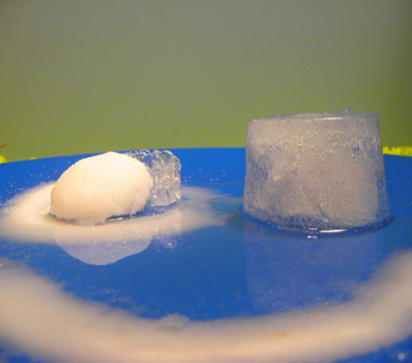
Вывод: лёд на дорогах и тротуарах, посыпанный солью, быстро тает.
Эксперимент второй. В два стакана налейте одинаковое количество воды (примерно две трети). Но в один из стаканов добавьте чайную ложку соли и хорошо размешайте. Теперь бросьте в каждый стакан по кубику льда — что происходит? Лёд в солёной воде быстро растаял, а в пресной тает гораздо медленнее.
Вывод: лёд в солёной воде тает быстрее, значит, и сама солёная вода замерзает гораздо труднее. Вот почему океаны и моря (в них вода солёная) не замерзают зимой полностью.
«Магнитные» эксперименты
Магнитики на вашем холодильнике ребёнку давно знакомы. Предлагаем использовать их для проведения нескольких опытов.
Примечание: желательно для экспериментов взять самый сильный магнит.
Эксперимент первый. Для начала пусть малыш попробует с помощью магнита отделить предметы, которые будут нужны в этих опытах. Разложите на столе несколько различных мелких предметов (из дерева, металла, резины, пластика, бумаги и т. д.). Это могут быть игрушки из киндер-сюрпризов, канцелярские скрепки, детали от конструкторов, бумажная салфетка, гвоздики и шурупы, ластик, пробка и другие мелочи, которые есть под рукой. С помощью магнита малыш сможет сам отделить, например, скрепки, гвоздик и шуруп. И вывод тоже может сделать сам: магнит притягивает железные предметы.
Эксперимент второй. Положите перед ребёнком небольшой лист бумаги и предложите «поднять» его с помощью магнита. Если малыш не догадается сам, подскажите: надо подложить под бумагу железный предмет, например, гвоздик, и поднести сверху магнит.
Эксперимент третий. Несколько скрепок положите на лист бумаги и приподнимите его. Пусть малыш поднесёт магнит снизу и подвигает из стороны в сторону. Скрепки тоже будут двигаться вслед за магнитом. Далее этот же опыт можно провести не на бумаге, а на другом материале — пластмассе, дереве, металле.
Вывод: сила «магнетизма» зависит от материала, через который действует магнит. Например, на металлической крышке скрепки будут передвигаться с трудом, так как железо «задерживает или отнимает силу» у магнита.
И помните: при проведении опытов и экспериментов главное – безопасность Вашего ребёнка и Вас!
Давайте же сделаем ребёнку жизнь интереснее и краше, будем стараться, чтобы у детей создавалось представление о себе как об умеющем, сообразительном, терпеливом. Всё это будет способствовать формированию у ребёнка любознательности самого высокого для дошкольника уровня. А в этом – залог его будущих учебных успехов и творческого отношения к любому делу, с которым он соприкоснётся.
